轮台县史丹利化肥有限公司5000吨/年液体水溶肥项目
竣工环境保护验收意见
2022年12月23日，轮台县史丹利化肥有限公司根据国家《建设项目竣工环境保护验收暂行办法》等有关法律法规组织召开“轮台县史丹利化肥有限公司5000吨/年液体水溶肥项目”竣工环境保护验收会，验收工作组由建设单位、验收报告编制单位和技术专家组成（验收组名单附后）。验收工作组听取了建设单位关于该项目环境保护执行情况的介绍、验收监测单位关于该项目竣工环境保护验收监测情况的汇报，现场检查核实了环境保护设施建设与运行情况，审阅并核查了有关资料，经充分讨论评议后形成验收意见如下：
一、工程建设基本情况
（一）建设地点、规模、主要建设内容
建设地点：轮台县史丹利化肥有限公司5000吨年液体水溶肥项目为改扩建项目，建设地点位于轮台县拉依苏化工区拉依苏路和红柳路交汇处西侧。建于轮台县史丹利化肥有限公司现有车间内，扩建1条水溶肥生产线，年生产液体水溶肥5000t。
规模：扩建水溶肥生产线1条；依托工程包括：仓库、办公综合楼、软水间、原料仓库、尿素仓库、配电室、消防泵房、门卫室、消防水池、事故水池、供电工程、供水工程、供暖工程等；环保工程包括：废气处理、噪声治理及固废处置。
主要建设内容：该项目在现有生产车间内扩建1条液体水溶肥生产线，年生产5000t液体水溶肥。生产车间、办公区域、生活区域及其他附属设施均依托厂区已有工程。
（二）建设过程及环保审批情况
2020年4月11日申领了排污许可证，许可证编号：91652822MA77UD6N1R002U；
2022年4月新疆德广晟环保科技有限公司编制完成了《轮台县史丹利化肥有限公司5000吨/年液体水溶肥项目环境影响报告表》；
2022年4月8日巴州生态环境局轮台县分局出具了《关于轮台县史丹利化肥有限公司5000吨/年液体水溶肥项目环境影响报告表的初审意见》（轮环发〔2022〕49号）；
202年5月17日巴州生态环境局《关于轮台县史丹利化肥有限公司5000吨/年液体水溶肥项目环境影响报告表的批复》（巴环评价函〔2022〕94号）；
2022年7月项目开工建设，2022年9月项目建成并投入试生产，项目投入营运至今无环境投诉、违法或处罚记录。
2022年12月委托新疆中测环保科技有限公司对本项目开展竣工环保验收工作。
（三）投资情况
项目实际总投资为300万元，其中实际环保投资5万元，占总投资的1.7%。
（四）验收范围
轮台县史丹利化肥有限公司5000吨/年液体水溶肥项目工程及环保工程。
二、工程变动情况
对照本项目的环评报告表，将本工程实际建设内容与环评阶段内容进行逐一核实对比分析，本项目建成后所在位置、建设规模、污水处理工艺等未发生变化。
根据《关于印发〈污染影响类建设项目重大变动清单（试行）〉的通知》（环办评价函〔2020〕688号）及《新疆维吾尔自治区环境影响评价管理中建设项目重大变动界定程序规定》，项目的性质、规模、地点、工艺、防治污染、防止生态破坏的措施未发生重大变动中的通知和界定程序规定，经核实，本项目无变动情况，可纳入本次验收范围。
三、环境保护设施建设情况
（一）废水
经调查，该项目依托现有的软水制备间来提供软水，软水制备废水排入厂区内复合肥生产线的尾气洗涤水槽作为尾气洗涤补水利用，不外排。生产用水全部进入产品，不外排。
生活废水经化粪池预处理后排入工业园区污水处理厂进行深度处理。
（二）废气
项目营运期内，在污水处理系统运行中产生的废气主要为生产过程在投料工序少量粉尘产生及少量氨气，车辆行驶产生的扬尘，以及食堂烹饪所产生的油烟。
项目为液体水溶肥生产项目，生产过程为掺混搅拌过程，使用原料为密闭包装的成品颗粒，产品为液态。整个生产过程会在投料工序有少量粉尘产生及少量氨气逸出。车间加强通风，减少粉尘及氨对工作人员的影响。
项目职工食堂依托厂区已建好食堂，食堂已安装油烟净化器，油烟经处理后，油烟废气排放量较少，且为分散、不连续排放，项目区通风好，油烟废气容易扩散，集中收集后经排气筒引至食堂房顶排放。
厂区内道路硬化并定时洒水，及时清扫路面，减少道路扬尘。
（三）噪声
项目主要噪声源为生产设备和运输车辆。
项目选用先进环保低噪声设备，合理布置，采用基础减震、墙体隔音、定期维护保养等措施控制噪声污染。建设方按劳动保护措施，给操作工人发放生产专用耳塞等进行防护。
加强运输车辆管理，合理安排进出厂区的时间，避免同一时段同时多台进出和夜间进出，同时对进出厂内的车辆禁止鸣笛，进行规范化管理。
（四）固体废弃物
该项目产生的固体废弃物主要为一般工业固废及生活垃圾。一般工业固废主要为废弃包装桶/纸箱、废离子交换树脂。
废弃包装桶/纸箱定期外售于废品收购商；废离子交换树脂定期交由环卫部门统一清运处理。生活垃圾交由环卫部门统一处理，不对外随意排放，对当地环境基本无影响。
（五）其他环保措施
新疆光耀玻璃科技有限公司2021年1月11日在轮台县环境保护局登记备案突发环境事件应急预案，备案编号为：652822-2021-01-L。
新疆光耀玻璃科技有限公司结合环境风险源特征，配备报警器、便携式气体报警仪等报警设施，干粉灭火器、手推式灭火器等消防设施，配备正压式呼吸器、自吸式防毒面具、防化服以及防尘面积等安全防护装备，配备燃气体控制器、排风机、抽风机等应急救援设备，以及医疗急救箱、创可贴、云南白药等医疗救护物资。
四、环境保护设施调试效果
（一）废气
验收监测期间，该项目产生的有机废气经过滤棉、活性炭吸附处理后，废气中非甲烷总烃最大排放浓度符合《大气污染物综合排放标准》（GB16297-1996）中二级标准要求。
（二）噪声
验收监测期间，厂界噪声监测值均符合《工业企业厂界环境噪声排放标准》（GB12348-2008）中3类标准要求。
五、验收结论
《轮台县史丹利化肥有限公司5000吨/年液体水溶肥项目》基本落实了环评及批复的要求，配套建设了相应的环境保护设施，落实了相应的环境保护措施，环保设施运行正常，污染物达标排放，符合建设项目环境保护验收条件，同意通过环保验收。
六、后续要求
（一）设立专门环境管理机构，加强环保设施运行管理，建立完善的环境管理及环境监测制度。
（二）进一步落实环境风险防范措施，危险废物临时贮存区设立相应标识牌。

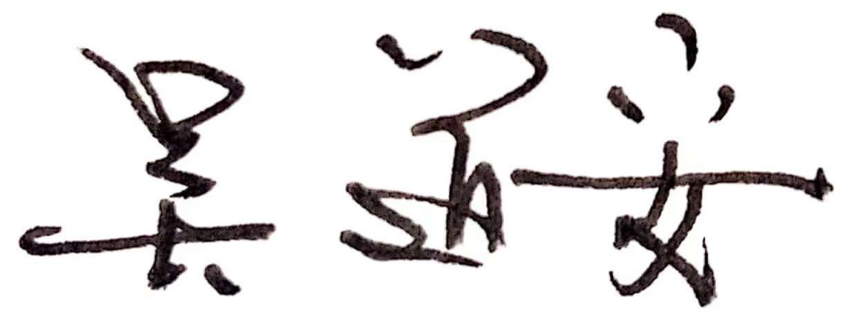
验收组长签字：
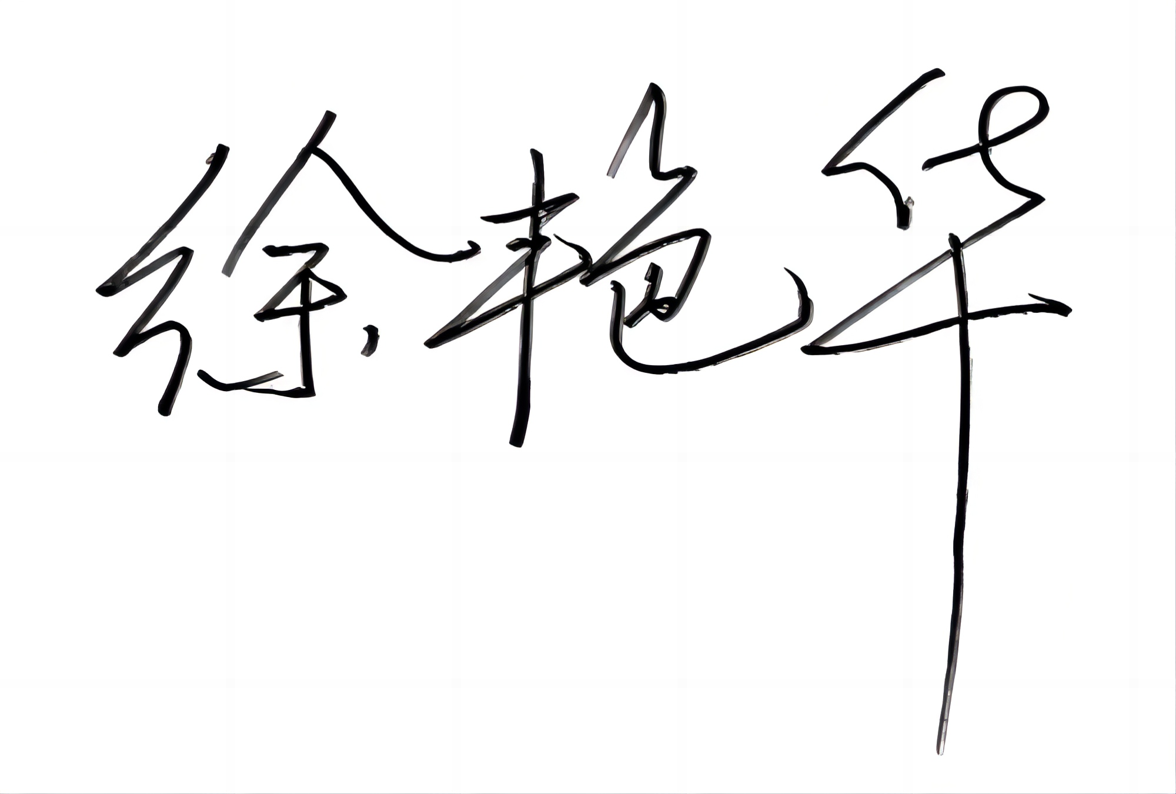
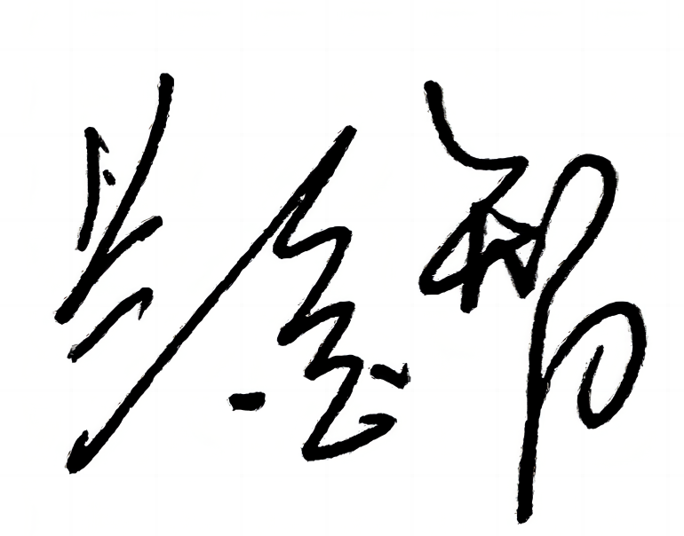
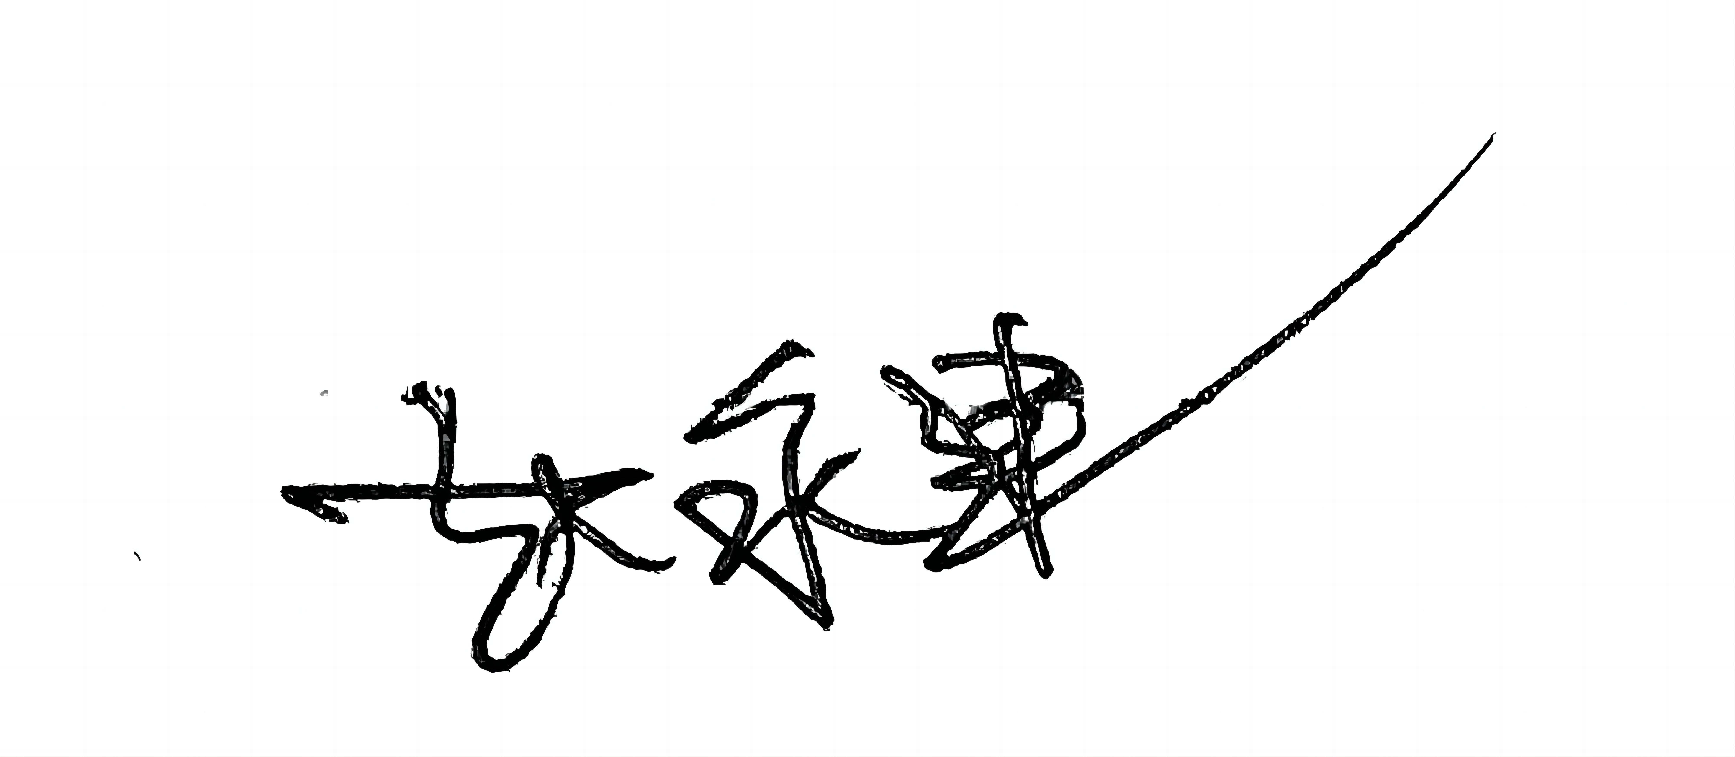
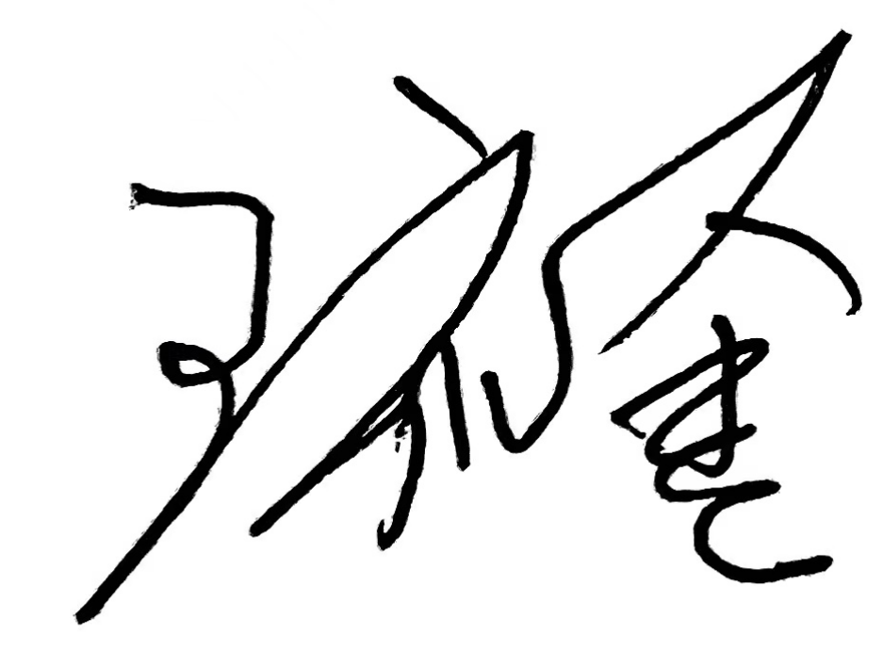
验收组员签字：

